Práctica 0

- Completa el documento DatosAlumno.

- Haz un tutorial, de:
  - Crear un repositorio privado en bitbucket, con un archivo Readme.md, con un tutorial (for beginers)
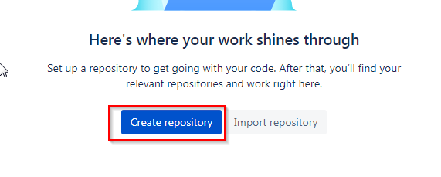
En bitbucket pulsamos en crear un repositorio después de crearnos una cuenta.
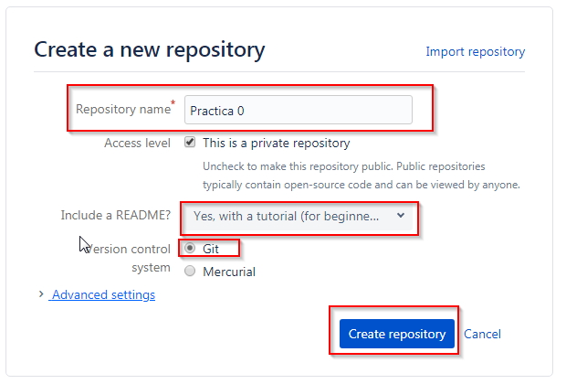
En esta ventana ponemos un nombre al repositorio, selecionamos la opcion para que nos ponga el tutorial, ponemos el selector en git, le damos a crear repositorio y ya esta creado

  - Siguiendo el tutorial, modificar el archivo readme.md, y crear el archivo contributors.txt. Haz los commits que se piden.
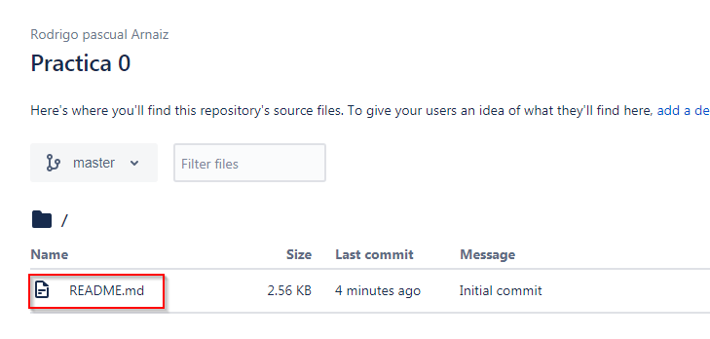
En el repositorio selecionamos el archivo readme.md y le pulsamos
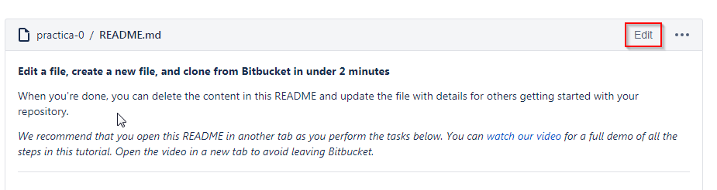
Nos aldra algo asi y le pulsamos a editar
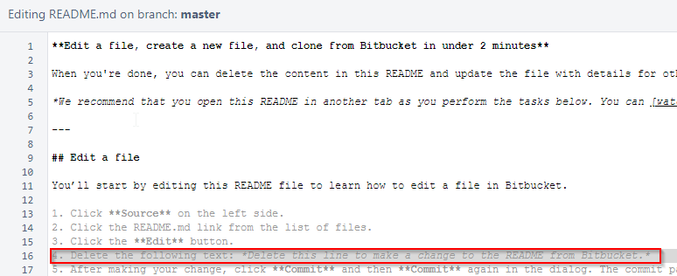
En el archivo readme.md vamos a esta linea y la borramos es la que esta en rojo
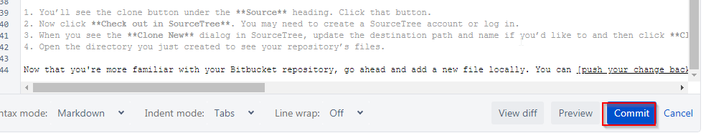
Despues de borrarlo pulsamos al comit
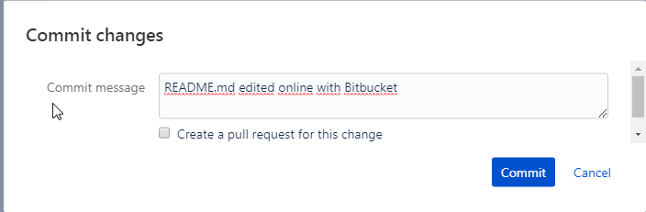
Volvemos a pulsar al comir en la ventana emergente
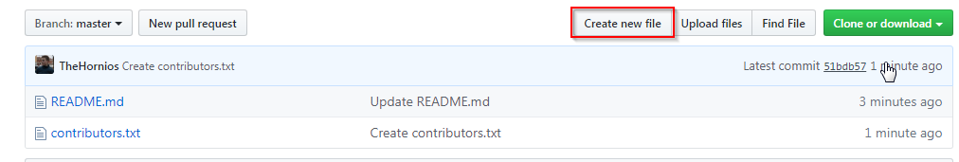
Este es el repositorio nuevo de github que he modificado el readme.md y para crear un nuvo archivo le damos a create new foldier
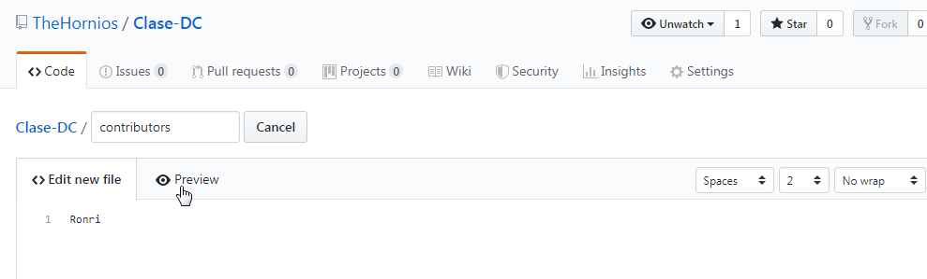
Le ponemos un nombre y le añadimos texto, despues le damos a commit
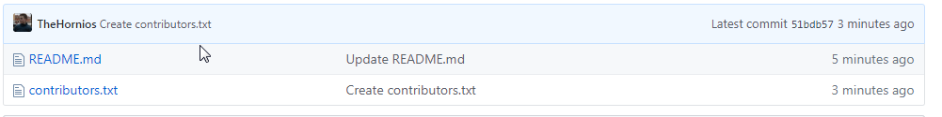
Estos son los dos archivos de github que nos quedan

  - Instala en el equipo el software Git, y GithubDesktop.
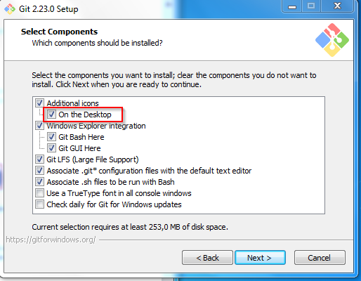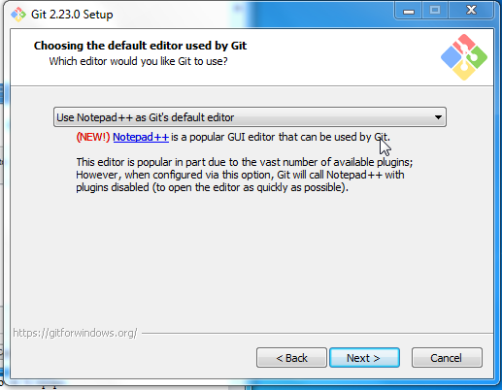

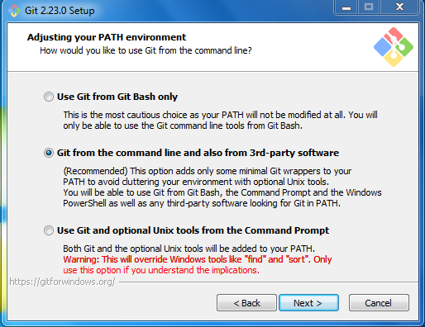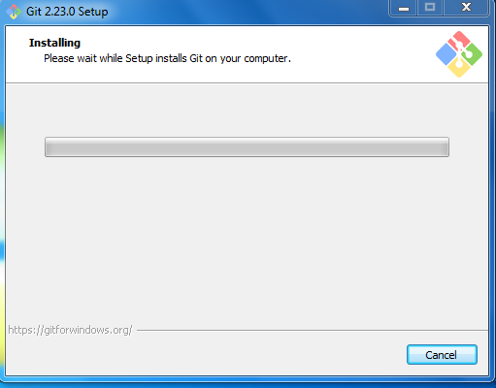
Instalacion del git
  - Configurar GitHubDesktop para descargar el repositorio que has creado en tu equipo.
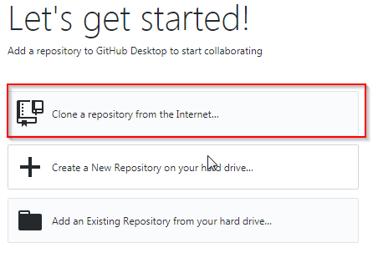
Una vez instado nos saldra la siguiente ventana, pulsamos el siguiente boton
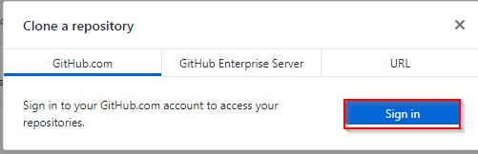
Le pulsamos a sing in
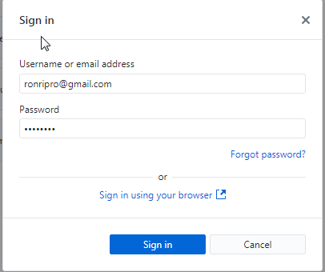
Iniciamos sesion con nuestra cuenta de gitHub
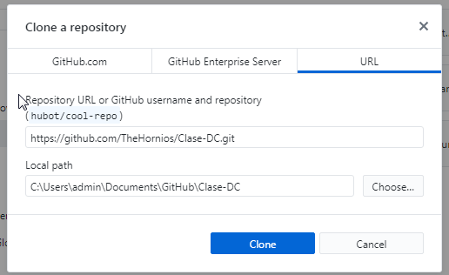
Clonamos nuestro repositorio y ya esta
  - Crea una carpeta UT 0 – Introducción, donde dejarás los archivos que se indican más adelante.
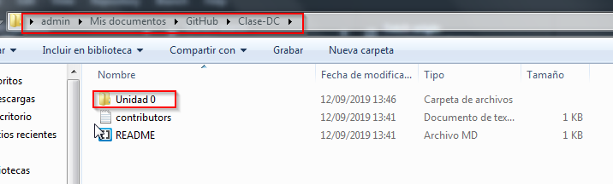
En la carpeta que del repositorio que nos hemos clonado creamos una nueva carpeta
  - Añade el archivo DatosAlumno.
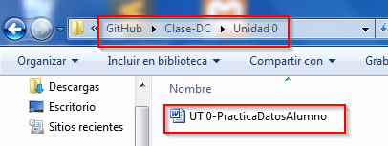
En la carpeta nueva pegamos el DatosAlumno
  - Haz un commit: “PRACTICA 0 - 0” y súbelo al repositorio.
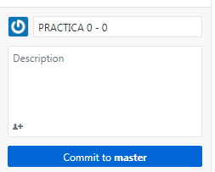
Ahor avamos a la app de GitHub en escritorio y le dmaos al commit y ademas le añadimos un nombre
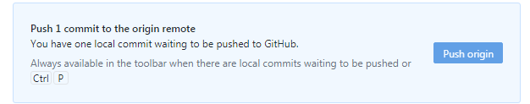
Despues en la app de GitHub nos saldra la opcion de enviarlo al servidor le pulsamos C + P
  - Añade a la profesora para que pueda ver el repositorio (usuario: aralvarez).
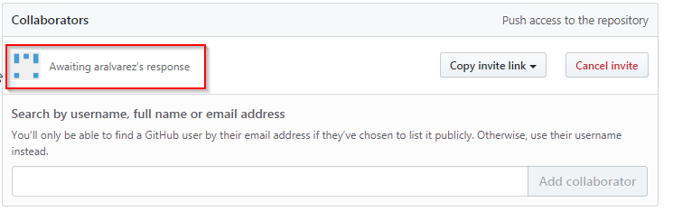
Añadimos como colaboradora a la profesora
  - Guarda el tutorial en la misma carpeta
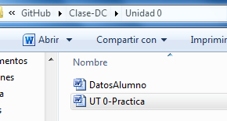
  - Haz un commit “PRACTICA 0 – 1. CON TUTORIAL”
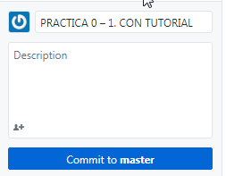
- Crea dos versiones de una página web que muestre un alert con vuestro nombre.
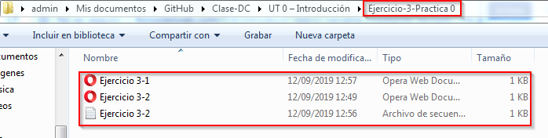
  - En la primera versión, el Javascript irá dentro del documento HTML
  - En la segunda versión, irá enlazado en un archivo .js.
  - Haz un commit “PRACTICA 0 – 2. CON ARCHIVOS JS”
